МИНОБРНАУКИ РОССИИ
Санкт-Петербургский государственный
электротехнический университет
«ЛЭТИ» им. В.И. Ульянова (Ленина)
Кафедра МО ЭВМ

отчет
по лабораторной работе №2
по дисциплине «Алгоритмы и структуры данных»
Тема: Иерархические списки

Студент гр. 9304 |  | Борисовский В.Ю.
Преподаватель |  | Фиалковский М.С.

Санкт-Петербург
2020

Цель работы.
Изучить иерархические списки, написать программу, которая взаимодействует с ними

Задание.
Вариант 13
Вычислить глубину (число уровней вложения) иерархического списка как максимальное число одновременно открытых левых скобок в сокращённой скобочной записи списка; принять, что глубина пустого списка и глубина атомарного S-выражения равны нулю; например, глубина списка (a (b ( ) c) d) равна двум;

Выполнение работы.
Выполнение работы я разбил на несколько частей.
1) Сперва я создал структур Node, которая предназначена для хранения одного узла иерархического списка. Полями данной структуры являются Node* next - указатель на следующий элемент списка и поле std::variant<Node*, std::string> val - данное поле может быть либо типа string либо типа Node*.
2) После этого была написана функция bool create_list(Node **head, std::string &str, int &index) создающая из строки иерархический список. Данная функция является рукурсивной. Принцип ее работы заключается в том, что она последовательно идет по строке (есть проверка на то, что строка обязательно должна начинаться с «(», иначе функция вернет false, что сигнализирует о некорректности данных) и встречая элемент, то есть букву, создается узел Node, если это первый созданный элемент то им инцииализируется голова списка head, иначе же в цикле проходимся до последнего созданного на этом уровне элемента и присваиваем его полю next только что созданный узел. Поле val иницализируется буквой, которую соответственно встретили. После чего увеличиваем index и идем дальше. В случае если встречаем пробел просто увеличиваем index. Если же мы встречаем открывающую скобку то рекурсивно вызываем функцию create_list, а ее результат присваивем в булевую переменную checker. Затем выполняем проверку на то корректно ли отработа функция, если нет, то возвращаем false. Таким образом проходимся по всей строке, возвращая false в ситуациях которые не могут быть в строке (невалдиная строка).
3) Затем была написана функция int levels_counter(Node* head, int &counter), которая подсчитывает уровень вложенности списка. Работает она просто. В функции реализован обохд по дереву и выполняется проверка на то, содержит ли val указатель на уровень ниже, если да то инкрементиурется counter. После обхода всего списка возвращается значение перменной counter. Для того, чтобы скобки открытые на одном уровне не суммировались добавлена переменная flag, сигнализирующаю о том, что на этом уровне counter уже инкрементировалась.
4) Для очистки памяти была реализована void deleter(Node *head). Она рекурсивно проходится по каждому узлу списка и вызывает для него delete.
5) В заключение была релазиована функция main. В началае в булевую переменную записывается результат работы функции create_list, затем если функция отработала корректно будет вызвана функция levels_counter и выведен уровень вложенности списка. Иначе же будет выведено сообщение, о неккоректности введеных данных. В конце концов очищается вся выделенная память функцией deleter, если она вообще выделялась. Ввод аргументов реализован черз cli - command line interface.

Тестирование.
Запуск программы начинается с ввода команды “make”, что приведёт к компиляции программы и созданию исполняемого файла lab2. Запуск программы производится командой “./lab2” и последующим вводом строки, содержащей логическое выражение. Тестирование производится с помощью скрипта test_skript.py. Запуск скрипта производится командой “python3 test_skript.py” в директории lab2.

Результаты тестирования представлены в табл. 1.
Таблица 1 – Результаты тестирования
№ п/п | Входные данные | Выходные данные | Комментарии
 | (a b c ()) | This list have: 1 level | Отработано успешно.
 | (a s z ((())) (b a)) | This list have: 3 level | Отработано успешно.
 | () | This list have: 0 level | Отработано успешно.
4. | (() () ()) | This list have: 1 level | Отработано успешно.
5. | (a b) | This list have: 0 level | Отработано успешно.
6. | (ab) | Wrong expression | Ошибка: не хватает пробела.
7. | ( ) | Wrong expression | Ошибка: лишний пробел.
8. | (a c v d () | Wrong expression | Ошибка: не хватает закрывающей скобки.
9. |  | Wrong expression | Ошибка: выражение должно начинаться с «(»

Визуализация списка.
Для примера возьмем список (a b c ()).

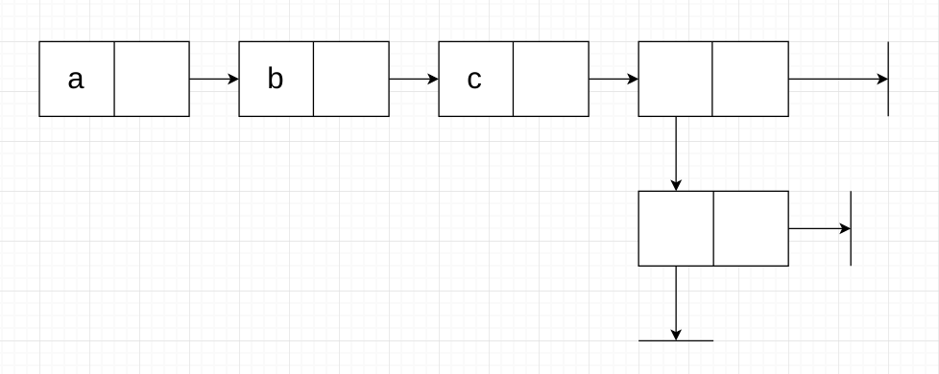

Выводы.
Ознакомились с иерархическими списками и особенностями их программирования на языке программирования С++, используя знания о рекурсии. Реализовали программу, которая считывает входную строку в виде иерархического списка и подсчитывает его глубину вложенности.

Приложение А
Исходный код программы
Название файла: main.cpp
- #include <iostream>
- #include <variant>

- struct Node{
- Node* next;
- std::variant<Node*, std::string> val;
- };

- void deleter(Node *head);

- bool create_list(Node **head, std::string &str, int &index){
- bool check = true;
- if (str[index] != '('){
- return false;
- }

- index++;

- while(str[index] != ')' && index < str.length()){
- if (isalpha(str[index]) && (str[index - 1] == '(' || str[index - 1] == ' ')){
- std::string elem = "";
- elem += str[index];
- if (!*head){
- *head = new Node;
- Node *ptr = *head;
- ptr -> val = elem;
- ptr -> next = nullptr;
- index++;
- } else {
- Node *ptr = *head;
- while (ptr -> next){
- ptr = ptr -> next;
- }
- ptr -> next = new Node;
- ptr -> next -> val = elem;
- ptr -> next -> next = nullptr;
- index++;
- }
- }

- else if (str[index] == ' ' && (isalpha(str[index - 1]) || str[index - 1] == ')')){
- index++;
- }

- else if(str[index] == '(' && (str[index - 1] == ' ' || str[index - 1] == '(')){
- if (!*head){
- *head = new Node;
- Node *ptr = *head;
- ptr -> val = nullptr;
- ptr -> next = nullptr;
- check = create_list(&std::get<Node*>(ptr -> val), str, index);
- if (!check){
- return false;
- }
- index++;
- } else {
- Node *ptr = *head;
- while (ptr -> next){
- ptr = ptr -> next;
- }
- ptr -> next = new Node;
- ptr -> next -> val = nullptr;
- ptr -> next -> next = nullptr;
- check = create_list(&std::get<Node*>(ptr -> next -> val), str, index);
- if (!check){
- return false;
- }
- index++;
- }
- }

- else{
- index = str.length();
- return false;
- }
- }
- if (index == str.length()){
- return false;
- } else {
- return true;
- }

- }

- int levels_counter(Node* head, int &counter){
- Node* ptr = head;
- int flag = 1;
- while (ptr){
- if (std::holds_alternative<Node*>(ptr -> val)){
- if (flag){
- counter++;
- }
- flag = 0;
- if(std::get<Node*>(ptr -> val)){
- levels_counter(std::get<Node*>(ptr -> val), counter);
- }
- }
- ptr = ptr -> next;
- }
- return counter;
- }

- void deleter(Node *head){
- if (head -> next){
- deleter (head -> next);
- }
- if (std::holds_alternative<Node*>(head -> val)){
- if (std::get<Node*>(head -> val)){
- deleter(std::get<Node*>(head -> val));
- }
- }
- delete head;
- }

- int main(int argc, char* argv[]) {
- if(argc == 1){
- std::cout << "Wrong expression\n";
- return 0;
- }

- int index = 0;
- int counter = 0;
- std::string str(argv[1]);
- Node *head = nullptr;
- bool checker = true;
- checker = create_list(&head, str, index);
- if (checker){
- std::cout << "This list have: " << levels_counter(head, counter) << " level\n";
- } else {
- std::cout << "Wrong expression\n";
- }

- if(head){
- deleter(head);
- }

- return 0;
- }

